Good Food-kantine
Kandidaatsdossier

Proficiat! U hebt gekozen voor een Good Food-kantine!

Dit gratis label beloont de inspanningen die uw kantine heeft geleverd. Daarnaast maakt het de duurzame aanpak van uw kantine zichtbaar voor uw personeel of uw klanten, en informeert het hen over de voordelen die Good Food te bieden heeft.

Enkele voordelen van een Good Food-kantine voor u en uw klanten:

- Een lekkere lunchpauze met gevarieerde en evenwichtige maaltijden.
- Fitte en tevreden klanten met een betere productiviteit en concentratie.
- De kans om nieuwe smaken, nieuwe producten en nieuwe menu's te ontdekken.
- Een beter imago door de positieve impact op gezondheid en milieu.
- Bevestiging van de inspanningen van uw keukenpersoneel dankzij een project vol uitdagingen.

De inleiding van dit document is bedoeld om u wegwijs te maken in de werking van het label. Vervolgens wordt u verzocht de gegevens van uw organisatie, uw directie en de projectleider in te vullen.

Na een beschrijving van uw kantine, en nadat u hebt aangeduid of u voldoet aan de verplichtingen van het Federaal Agentschap voor de Veiligheid van de Voedselketen (FAVV) en op het vlak van de sortering van afval, komen de criteria waaraan u moet voldoen.

In de eerste plaats zijn er de verplichte criteria waaraan u moet voldoen om een eerste vork in de wacht te slepen. Vervolgens komen de optionele criteria aan de hand waarvan u bijkomende punten kunt behalen om 2 of 3 vorken te halen. De optionele criteria hebben betrekking op het milieu, voedselverspilling, evenwichtige gerechten, dranken en desserts.

Houd het vademecum bij de hand als u het dossier invult. Dankzij het vademecum kunt u de criteria van het label juist interpreteren. Het vademecum geeft ook praktische tips voor de toepassing van de criteria zodat het label vlotter kan worden behaald.

Wij wensen u een boeiend project toe!

Inhoud

1. Inleiding 4
2. Gegevens van de organisatie en van de verantwoordelijke voor het dossier 7
3. Beschrijving van de kantine 9
X. Wettelijke verplichtingen 10
Y. Verplichte criteria 11
Optionele criteria 15
A. Milieucriteria 15
B. Criteria met betrekking tot voedselverspilling 196
C. Criteria voor een evenwichtig bord 218
D. Criteria met betrekking tot dranken en desserts 230
E. Aanvullende criteria ……………………………………………………………………………………..………………………….……….……21

1. Inleiding
Wij danken u voor uw belangstelling voor het GOOD FOOD-label.
Het GOOD FOOD-label wijst de weg naar een lekkere, gezonde en gevarieerde voeding, die lokaal wordt geproduceerd en die milieuvriendelijkheid, dierenwelzijn en goede arbeidsomstandigheden in het vaandel draagt, van veld tot bord! Het GOOD FOOD-label wil kantines en consumenten verenigen rond één gemeenschappelijk doel: gezonde, lekkere en duurzame voeding.
Het label werd in het leven geroepen door Leefmilieu Brussel, dat ook instaat voor het beheer ervan.
Het label is bestemd voor de Brusselse kantines die een lunchmaaltijd serveren: scholen, ziekenhuizen, rusthuizen, ondernemingen, crèches, cateringbedrijven, … Indien de organisatie verschillende vestigingen heeft, moet het label door elke vestiging afzonderlijk worden aangevraagd.
Werking van het label
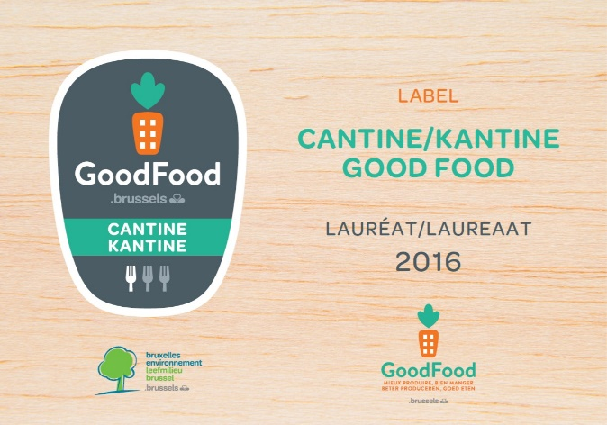
Stap 1 : U neemt kennis van dit document om in te schatten of het haalbaar is een dossier in te dienen.
Stap 2 : U krijgt (indien gewenst) gratis begeleiding om u te laten helpen aan de criteria te beantwoorden en het kandidaatsdossier in te vullen. De indiening van een dossier kan immers tijd vergen en kan een aantal vragen oproepen! Om de begeleiding te krijgen, kunt u contact opnemen met de helpdesk.
Stap 3 : Eens uw dossier is ingevuld en bij Leefmilieu Brussel is ingediend, wordt het label gecontroleerd door een onafhankelijke controle-instantie. Dat controlesysteem verhoogt de geloofwaardigheid van het label. De controle-instantie controleert de ontvankelijkheid van het dossier en de bewijsstukken. Het brengt ook een bezoek aan uw kantine.
Stap 4 : Een jury beraadslaagt. Uiterlijk binnen de 6 maanden na de indiening van uw dossier krijgt u een antwoord over de toewijzing van het label aan uw kantine.
Stap 5 : Als uw dossier wordt aanvaard, ontvangt u het label voor een periode van 3 jaar zodat u over het label kunt communiceren bij uw klanten. Er staan een aantal communicatietools ter beschikking (zie het hoofdstukje over de communicatie rond het label).

Er wordt een plechtige uitreiking van het label georganiseerd om de labels te overhandigen en uw team in de schijnwerpers te zetten.

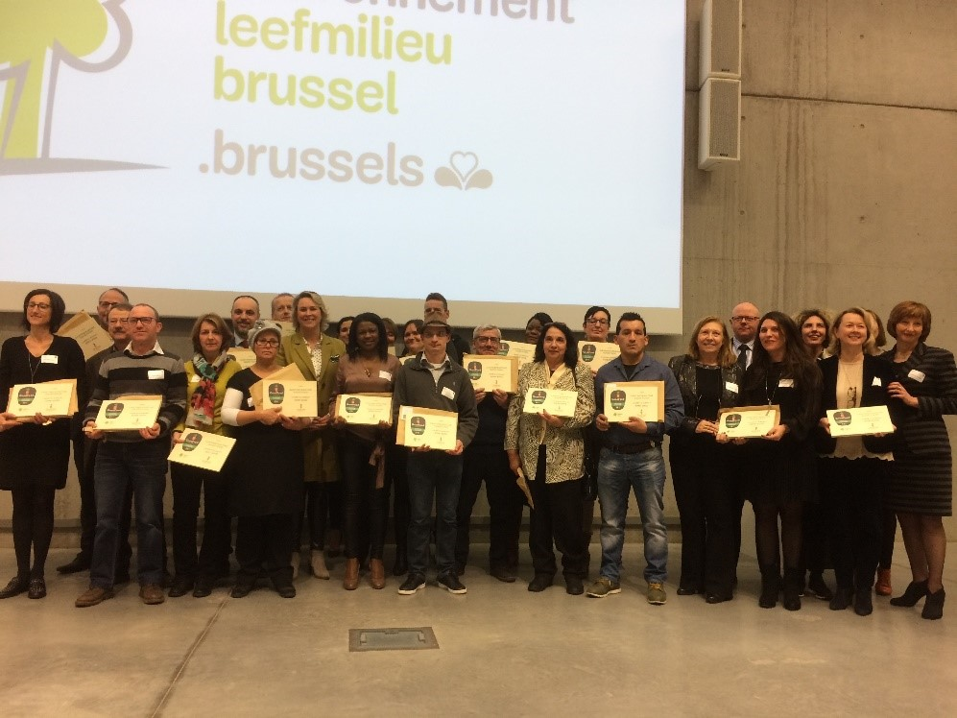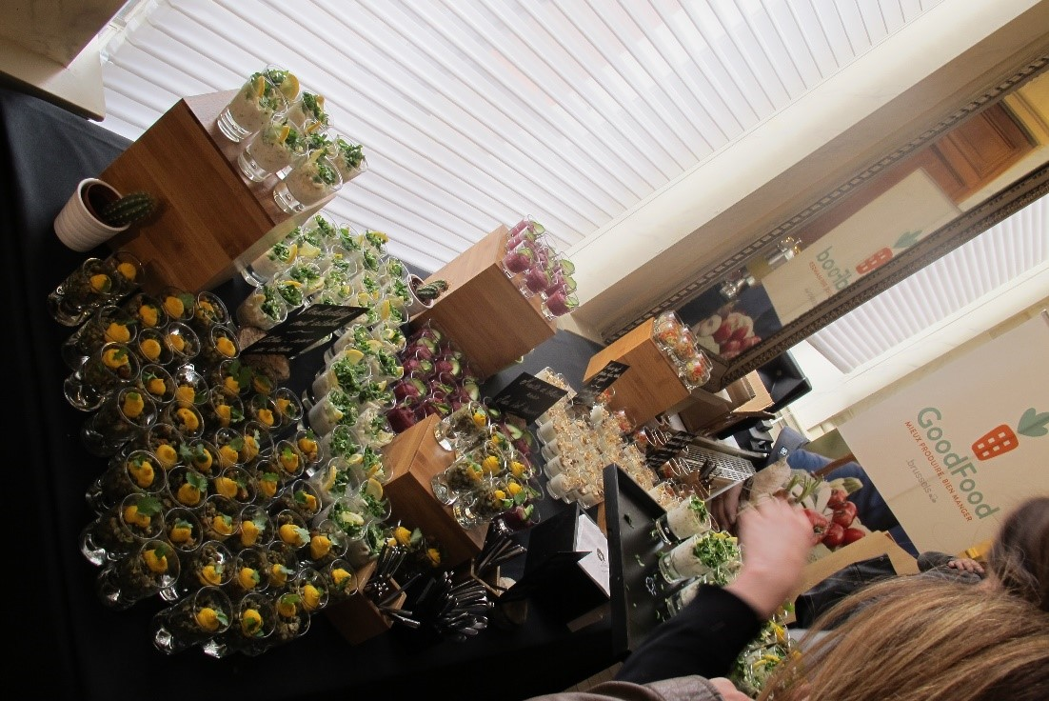

Een, twee of drie vorken

Het label telt drie niveaus (vorken). Hoe beter u voldoet aan de criteria van het label, hoe meer vorken u krijgt.
Om een vork te krijgen, moet u voldoen aan alle verplichte criteria uit het kandidaatsdossier.
Hierop worden geen uitzonderingen toegestaan.
Om 2 of 3 vorken te krijgen, moet u hier bovenop een minimale score halen voor de optionele criteria. Hoe beter u voldoet aan deze optionele criteria, hoe hoger de score:
- om 2 vorken te krijgen, moet u voldoen aan de verplichte criteria en 45% van de maximale score voor de optionele criteria halen.
- om 3 vorken te krijgen, moet u voldoen aan de verplichte criteria en 70% van de maximale score voor de optionele criteria halen.
Het kandidaatsdossier
Het kandidaatsdossier vormt de basis van de controle door de onafhankelijke controle-instantie. Neem de tijd om het kandidaatsdossier grondig door te lezen voordat u het invult. Beantwoord zorgvuldig alle vragen en voeg het gevraagde bewijsmateriaal toe.
Zodra alle verplichte criteria zijn ingevuld, kunt u overgaan naar de optionele criteria. Uw controleorganisatie berekent uw score voor de optionele criteria. Ga zorgvuldig na of alle bewijzen werden toegevoegd. De bewijzen moeten verstuurd worden in aparte documenten met de nummering (X1, X2, …, Y1, Y2, …) van de criteria/wettelijke verplichtingen waarvoor ze worden gevraagd.

Verlenging van het label
Op het einde van het 3e jaar van de geldigheid van het label bereidt de organisatie die het label voor haar grootkeuken wil verlengen een nieuw kandidatuursdossier voor. Bij een hernieuwing wordt gevraagd om aan meer optionele criteria te beantwoorden.

Controle van de kantine
Nadat u uw kandidaatsdossier hebt ingestuurd, neemt de controleorganisatie contact met u op voor een controle van uw kantine. Tijdens deze controle wordt nagegaan of het kandidaatsdossier correct werd samengesteld en of uw keuken voldoet aan de criteria van het GOOD FOOD-label. Uiterlijk 6 maanden na de indiening van uw dossier verneemt u of het label al dan niet wordt toegekend aan uw kantine.
Communicatie over het label
Zodra uw kantine het label heeft ontvangen, mag u intern en extern communiceren over het label. Uw kantine is gelabeld zodra u hiervan een schriftelijke kennisgeving heeft ontvangen van Leefmilieu Brussel. Op eenvoudig verzoek stuurt Leefmilieu Brussel u het logo voor uw communicatietools (affiche, brochure, nieuwsbrief, keukenschorten, …). U kan ook een sticker bestellen die aangeeft dat uw kantine gelabeld is, alsook affiches en een brochure. U vindt deze communicatietools op de website van Leefmilieu Brussel.
Opgelet: uw communicatie mag uitsluitend betrekking hebben op uw kantine! Het label is uitsluitend geldig voor uw vestiging. Indien u werkt met een extern cateringbedrijf, moet u duidelijk vermelden dat niet dit bedrijf gelabeld is, maar wel de kantine waarin ze werkt.
Om u te helpen bij de communicatie rond uw label, vragen we u om een fiche in te vullen eens uw kantine het label heeft behaald zodat uw kantine kan worden opgenomen in de gids op de portaalsite.
Stuur het ingevulde kandidaatsdossier naar helpdeskkantine@leefmilieu.brussels
Informatie over de verwerking van de gegevens
Met uw deelname stemt u ermee in dat Leefmilieu Brussel uw gegevens verwerkt voor het kunnen toekennen van het Good Food-label. Uw gegevens worden bewaard zolang de kantine het Good Food-label heeft.
U kunt uw akkoord intrekken, uw gegevens inzien, corrigeren en verwijderen door contact met ons op te nemen per e-mail (helpdeskkantine@leefmilieu.brussels) of per post (Leefmilieu Brussel, Fanny Colot, Havenlaan 86C/3000, 1000 Brussel). U kunt ook contact opnemen met de functionaris voor gegevensbescherming per e-mail (privacy@environnement.brussels) of per post (Leefmilieu Brussel, Privacy, Havenlaan 86C/3000, 1000 Brussel). In voorkomend geval kunt u een klacht indienen bij de Gegevensbeschermingsautoriteit (Drukpersstraat 35, 1000 Brussel).

Voeg een scan van deze pagina toe, ondertekend door de directie, gerant en door de contactpersoon van het project.

2. Gegevens van de organisatie en de dossierverantwoordelijke

- Naam van de organisatie: Klik hier om tekst in te vullen

- Adres van de organisatie: Klik hier om tekst in te vullen

- Naam van de dossierverantwoordelijke: Klik hier om tekst in te vullen

- E-mailadres van de dossierverantwoordelijke: Klik hier om tekst in te vullen

- Telefoonnummer van de dossierverantwoordelijke: Klik hier om tekst in te vullen

- Datum: Klik hier om tekst in te vullen.

Handtekening van de verantwoordelijke:

- Naam van de gerant van de kantine: Klik hier om tekst in te vullen

- E-mailadres van de gerant van de kantine: Klik hier om tekst in te vullen

- Telefoonnummer van de gerant van de kantine: Klik hier om tekst in te vullen.

Handtekening van de gerant van de kantine:

- Naam van de directie: Klik hier om tekst in te vullen

- E-mailadres van de directie: Klik hier om tekst in te vullen

* Telefoonnummer van de directie: Klik hier om tekst in te vullen.

Handtekening van de directie:

3 . Beschrijving van de kantine
Vragen | Antwoorden
Worden de maaltijden ter plaatse bereid of geleverd? | Klik hier om tekst in te vullen.
Wat is het gemiddelde aantal bezoekers per dag van de kantine? | Klik hier om tekst in te vullen.
Op welke dagen is de kantine geopend?  Wat zijn de openingsuren? | Klik hier om tekst in te vullen.
Werkt u samen met een cateringbedrijf om de maaltijden te bereiden?  Zo ja, welk bedrijf? | ☐Ja ☐Nee  Klik hier om tekst in te vullen.
Welke gerechten biedt u elke dag aan? | Gerechten | Aantal:
 | Soep | Aantal: Klik hier om tekst in te vullen.
 | Koude gerechten (voorverpakte salades, ...) | Aantal: Klik hier om tekst in te vullen.
 | Warme gerechten | Aantal: Klik hier om tekst in te vullen.
 | Belegde broodjes | ☐Ja ☐Nee
 | Saladbar:  - koud  - warm | ☐Ja ☐Nee  ☐Ja ☐Nee
 | Desserts:  - voorverpakte desserts  - huisbereide desserts | ☐Ja ☐Nee  ☐Ja ☐Nee

☐Ik wens op de hoogte gehouden te worden van andere activiteiten van Leefmilieu Brussel omtrent kantines. In dat kader geef ik Leefmilieu Brussel toestemming om me te contacteren via mail (maximum 1 mailing per maand).

☐Ik schrijf me in voor de Good Food-nieuwsbrief.

X. Wettelijke verplichtingen

Opmerking: de bewijzen worden verstuurd in aparte documenten met dezelfde nummering als de wettelijke verplichting (X1, X2).

Verplichtingen | Antwoorden | Bewijsmateriaal
X.1. FAVV  Er wordt voldaan aan de richtlijnen van het FAVV. De keuken heeft de voorbije 3 jaar geen waarschuwing gekregen over haar werking . | ☐OK  ☐Niet OK  . | Geen, nazicht via Foodweb
X.2. Afvalsortering  Het afval wordt gesorteerd (in de zaal en in de keuken). Frituurolie wordt gerecycleerd. | ☐OK  ☐Niet OK  . | Een geldig contract met een erkend ophaler toevoegen.  Een geldig contract met een ophaler van frituurolie toevoegen.
X.3. Herhaling communicatie over bio  U mag alleen communiceren over het gebruik van bioproducten indien u gecertificeerd bent door een onafhankelijke organisatie. | ☐OK  ☐Niet OK | Geen (wordt ter plaatse gecontroleerd)
Opmerkingen: Klik hier om tekst in te vullen.

Y. Verplichte criteria

Opmerking: de bewijzen worden verstuurd in aparte documenten met dezelfde nummering als van de verplichte criteria (Y1, Y2, …) uit de onderstaande tabel.
Verplichtingen | Antwoorden | Bewijsmateriaal
Y.1. Seizoensgroenten  - Het verplichte percentage seizoensgroenten (zie vademecum) werd de laatste 12 maanden gehaald:  EN  - Seizoensgroenten worden in het vet vermeld op de kaart/het menu in de kantine zodat de bezoeker ze gemakkelijk kan kiezen (een Belgische kalender van seizoensgroenten ophangen).  Opmerking: Dit criterium is niet van toepassing op de menu's (fruitpapjes) voor peuters. | De controleorganisatie maakt de berekening.  . | De menu's van de voorbije twee maanden toevoegen EN een foto van de promotie van seizoensgroenten in de kantine (indien de seizoensgroenten niet vermeld staan op het menu.)
Y.2. Vers seizoensfruit  Voor keukens die meerdere desserten per dag aanbieden, moeten twee soorten vers seizoensfruit als dessert worden aangeboden (op basis van de kalender van de seizoensproducten van Leefmilieu Brussel). De prijs van het fruit mag niet hoger liggen dan de prijs van de gezoete desserts.  Voor keukens die slechts één dessert per dag aanbieden, moeten minstens twee soorten vers seizoensfruit per week als dessert worden aangeboden.  Opmerking: In april, mei, juni en juli moet niet worden voldaan aan dit criterium. | ☐OK  ☐Niet OK  . | Menu’s toevoegen van de 2 laatste maanden waarin aan het criterium moest worden voldaan.  OF  Foto van het assortiment van vers fruit gedurende 1 week indien het fruit niet wordt vermeld op het menu.  OF  Foto van het aanbod (1 dag) + facturen van de maand
Y.3. Volledig vegetarische alternatief  - Indien het aanbod bestaat uit 1 of 2 menu’s, moet het hoofdmenu minstens 1 vegetarische maaltijd per week bevatten.  - Indien het aanbod bestaat uit 3 menu’s of meer, moet één van deze menu’s volledig vegetarisch zijn.  Opmerking: dit criterium is niet voor kinderen jonger dan 1 jaar. | ☐OK  ☐Niet OK  . | Menu’s van 2 laatste maanden toevoegen.  Indien deelname aan Donderdag Veggiedag: ondertekend charter toevoegen.
Y.4. Systeem voor het jaarlijks meten van de voedselverspilling  Er bestaat een systeem voor het jaarlijks meten van de voedselverspilling gedurende minimum een week die representatief is, met een analyse van deze metingen en een actieplan om de voedselverspilling te verminderen. | ☐OK  ☐Niet OK | Een foto/kopie van het meetsysteem en een tabel met de cijfers, de analyse en actieplan toevoegen.
Y.5. Evenwichtig bord  De gemiddelde portie (rauw) vlees in de maaltijd is niet hoger dan:  - 120 g kinderen vanaf 12 jaar en volwassenen  - 100 g voor kinderen tussen 6 en 12 jaar  - 50 g voor kinderen tussen 3 en 6 jaar  - 45 g voor peuters tussen 1,5 en 3 jaar  EN  De gemiddelde portie groenten (rauw gewicht) in alle maaltijden bedraagt minstens:  - 200 g voor volwassenen  - 160 g voor geriatrische patiënten  - 120 g voor kinderen tussen 6 en 12 jaar  - 100 g voor jonge kinderen en peuters (tussen 1 en 6 jaar)  Opmerking: dit criterium is niet van toepassing voor kinderen jonger dan 1 jaar | ☐OK  ☐Niet OK | Receptfiches van de laatste week toevoegen.  Voor het vlees is het ook mogelijk de aankoopfacturen van het vlees toe te voegen met een duidelijke vermelding van de portie per persoon.
Y.6. Informatiecampagne  Minstens 1 keer per jaar wordt gedurende een periode die een voldoende zichtbaarheid garandeert, een informatiecampagne van het type ‘activiteit’ over het thema ‘duurzame voeding’ georganiseerd.  EN  Er is minstens een permanente informatiecampagne (affiche, folder ...) beschikbaar gedurende het hele jaar door. Deze campagne moet verband houden met een van de onderwerpen van duurzame voeding. | ☐OK  ☐Niet OK  . | Informatie (uitnodiging, affiche, foto …) over de activiteitencampagne van het voorgaande jaar toevoegen.  Foto’s van het aanbod van permanente informatie toevoegen.
Y.7. Tevredenheidsenquête  Het afgelopen jaar werd een enquête afgenomen om na te gaan of de personen die eten in de kantine tevreden zijn over de maaltijden (smaak, kwaliteit, aanbod, sfeer, tijd, …). Minstens één vraag gaat over de smaak van de duurzamere producten.  Indien meer dan 60% niet tevreden is over de smaak van deze producten moet een actie worden ondernomen om de smaak ervan te verbeteren. Het doel is dat de consumenten tevreden zijn van hun maaltijd. | ☐OK  ☐Niet OK | Resultaten van de enquête en de analyse toevoegen en een beschrijving van de ondernomen actie in geval van ontevredenheid.
Y.8. Herkomst van fruit en groenten  Geef de herkomst van uw fruit en groenten. Vraag de informatie aan uw belangrijkste leverancier van fruit en groenten. Deze informatie kunt u op verschillende plekken vinden: op de factuur, op de bestelbon, via een systeem voor beheer van de bestellingen, ... | ☐OK  ☐Niet OK | Facturen, bestelbons, een of meer screenschots van het systeem voor beheer van de bestellingen toevoegen ... met vermelding van de herkomst van het fruit en de groenten. Die bewijsstukken moeten minstens betrekking hebben op de aankoop van fruit en groenten voor een week.
Y.9. Biologische producten  De kantine gebruikt minstens 8 biologische producten in de maaltijden. Van de 8 gekozen producten is alleen de biovariant verkrijgbaar. In geen geval wordt ook de niet-biologische variant aangeboden in de kantine.  Al deze producten worden minstens 6 keer per jaar geserveerd. Dit moet worden bewezen aan de hand van de menu's of de aangekochte hoeveelheden.  Desserten en fruit komen niet in aanmerking voor dit criterium. Kruiden, specerijen, olie en azijn die worden gebruikt om de gerechten op smaak te brengen, tellen niet als biologisch ingrediënt, net zo min als brood en eieren. Olie die wordt gebruikt om de maaltijden te bereiden, wordt wel aanvaard.  Alle dranken, voorverpakte desserts en andere voorverpakte producten die rechtstreeks aan de consument worden verkocht, worden niet in aanmerking genomen aangezien ze reeds zijn opgenomen in de andere criteria. | De volgende biologische ingrediënten worden het hele jaar door gebruikt:  - Klik hier om tekst in te vullen.  - Klik hier om tekst in te vullen.  - Klik hier om tekst in te vullen.  - Klik hier om tekst in te vullen.  - Klik hier om tekst in te vullen.  - Klik hier om tekst in te vullen  - Klik hier om tekst in te vullen  - Klik hier om tekst in te vullen | De aankoopbonnen voor de 8 producten van de laatste 2 maanden toevoegen  OF  Indien uw keuken een biocertificaat heeft, een kopie van een geldig certificaat toevoegen.  De bioproducten moeten duidelijk aangeduid zijn op de aankoopbonnen.
Y.10. Vis van de rode lijst  Vis die op de rode lijst staat, staat niet op het menu (zie lijst in het vademecum).  Uitzondering: vis met ASC- of MSC-label mag op het menu staan. | ☐OK  ☐Niet OK  ☐Er wordt geen vis geserveerd | Geen (controle aan de hand van de menu's van de laatste twee maanden) BEHALVE als er gebruik wordt gemaakt van vis uit de rode lijst: facturen die de bio-, MSC- of ASC-certificering bewijzen.
Opmerkingen: Klik hier om tekst in te vullen.

Optionele criteria

Opmerking: de bewijzen worden verstuurd in aparte documenten met dezelfde nummering als de optionele criteria (A1, A2, B3, C4,…).

A. Milieucriteria
Verplichtingen | Antwoorden | Bewijsmateriaal | Punten
A.1. Volledig vegetarische alternatief  Voor 2 punten:  - Indien minstens 3 menu’s per dag worden aangeboden, wordt er minstens tweemaal per week twee volledig vegetarische alternatieven voorzien (verplicht vegetarisch menu + een maaltijd van een ander menu).  - Indien 2 menu’s per dag worden aangeboden, is 1 van die 2 menu’s altijd vegetarisch.  - Indien er 1 menu per dag wordt aangeboden, worden er per week 2 volledige vegetarische alternatieven voorzien.  Voor 3 punten:  Het etablissement is volledig vegetarisch.  Opmerking: dit criterium is niet van toepassing op crèches. | ☐1 menu per dag en 2 vegetarische maaltijden /week  ☐2 menu’s per dag waarvan 1 vegetarisch menu  ☐3 of + menu’s per dag en 2 vegetarische maaltijden/week  ☐Volledig vegetarisch etablissement  ☐Niet OK  ☐Crèche : niet van toepassing | Geen (wordt gecontroleerd aan de hand van de menu's van de laatste twee maanden) | 2 punten  2 punten  2 punten  3 punten
A.2. Veganistisch beleg  Er wordt minstens één soort veganistisch broodbeleg aangeboden. | ☐OK  ☐Niet OK  ☐Er worden geen broodjes geserveerd | Geen (wordt ter plaatse gecontroleerd) | 2 punten  N.v.t.
A.3. Rechtstreekse bevoorrading bij de producent  Een deel van de aankopen gebeurt rechtstreeks bij een Belgische producent.  Het is toegestaan te werken met een tussenschakel (bijvoorbeeld een coöperatieve van producenten) en een transporteur om de producten op te halen.  Opmerking: bewerkte producten worden enkel in aanmerking genomen als alle ingrediënten lokaal bij de producent worden geproduceerd. | ☐1 tot 2 producenten  ☐3 tot 5 producenten  ☐Meer dan 5 producenten  ☐Niet OK | Een factuur van elke producent toevoegen (factuur van de laatste twee maanden) | 1 punt  2 punten  3 punten
A.4.Herkomst van het vers fruit  De herkomst van het fruit staat vermeld in het menu of hangt uit in de kantine. | ☐OK  ☐Niet OK | Geen (wordt ter plaatse via de audit gecontroleerd) | 1 punt
A.5. Statistieken over de herkomst van de meest geconsumeerde fruit en/of groente  De herkomst van de 5 meest gebruikte soorten fruit en/of groente wordt maandelijks in een statistiek opgetekend. | ☐OK  ☐Niet OK | De statistieken van de herkomst van het fruit en de groenten van de voorbije 4 maanden verzenden. | 2 punten
A.6. Informatie over de Belgische herkomst van de producten  De Belgische herkomst van de hoofdingrediënten staat vermeld op de kaart. | ☐OK  ☐Niet OK | Geen (controle aan de hand van de menu's van de voorbije twee maanden) | 2 punten
A.7.Seizoensgroenten  Het bijkomend percentage seizoensgroenten van de tabel ’Minimumpercentages seizoensgroenten’ van het criterium Y.1. (cf. vademecum) werd het voorbije jaar elke maand gehaald. | De controleorganisatie maakt de berekening. | Geen (controle aan de hand van de menu's van de voorbije twee maanden) | 0, 1 punt of  2 punten  volgens het behaalde percentage uit de tabel
A.8. Saladbar  De saladbar is samengesteld uit een bepaald percentage seizoensgroenten.  De percentages die elke maand moeten worden bereikt, staan in de tabel van het criterium Y.1 (cf. vademecum). | De controleorganisatie maakt de berekening.  ☐Geen saladbar | Foto’s van de saladbar tijdens een volledige maand van elk semester of de menu’s van de saladbar van een maand | 0, 1 punt of  2 punten  volgens het behaalde percentage uit de tabel
A.9. Gebruik van biologisch vlees of van dieren gekweekt in diervriendelijke omstandigheden  De kantine gebruikt biovlees (kippenbillen, ribbetjes, merguez, …) of vlees gekweekt in diervriendelijke omstandigheden.  De volgende labels worden aanvaard naast het biolabel:  - Voor pluimvee: Beter Leven, Label Rouge  - Voor Rundsvlees: Beter Leven, FEBEV, Bel Beef  - Voor varkensvlees: Beter Leven  - Konijn: Codiplan plus | ☐1 soort van vlees/maand  ☐3 soorten van vlees/maand  ☐Niet OK | Aankoopfacturen van het biovlees of gelabelde vlees toevoegen | 1 punt  2 punten
A.10. Biobrood  1 broodtype in het aanbod is biologisch. Het gebruik van zijn conventionele equivalent is dan uitgesloten.  OF  Er wordt uitsluitend biologisch brood gebruikt. | ☐1 soort van biobrood  ☐enkel biobrood  ☐Niet OK | De aankoopfacturen van het biologisch brood toevoegen  OF  een kopie van een geldig bewijs van biologische certificatie toevoegen | 1 punt  2 punten
A.11. Biocertificatie  De keuken heeft een biologische certificatie voor minstens 10 ingrediënten, of een gerecht, of een bepaald percentage. | ☐Ok  ☐Niet OK | Een kopie van een geldig bewijs van biologische certificatie toevoegen | 2, 3 of 4 punten (zie vademecum)
A.12. Verse en/of biologische eieren  Alle eieren zijn vers en afkomstig van kippen met vrije uitloop, of ze zijn biologisch (code 0 of 1). Indien de eieren niet vers zijn (tetrapak, hardgekookte eieren bijv.) zijn ze standaard biologisch. | ☐ de eieren zijn vers en 100% afkomstig van kippen met vrije uitloop (code 1)  ☐de eieren zijn vers en 100% biologisch  ☐ de eieren zijn niet vers maar biologisch  ☐Niet OK  ☐Er worden geen eieren gebruikt | De aankoopbonnen voor eieren van de voorbije 2 maanden toevoegen  OF  een kopie van een geldig bewijs van biologische certificatie toevoegen | 1 punt  2 punten  1 punt  N.v.t.
A.13. Aankoop van duurzame vis  De aankopen van vis omvatten een bepaald percentage vis afkomstig van duurzame visvangst/kweek. | ☐Meer dan 50% van de aangekochte vis in financiële waarde is duurzaam  ☐Meer dan 90% van de aangekochte vis in financiële waarde is duurzaam  ☐Er wordt geen vis geserveerd  ☐Niet OK | De aankoopbonnen voor vis van de voorbije 2 maanden toevoegen. Duidelijk vermelden dat het om vis uit duurzame visvangst gaat.  OF  Een kopie van het MSC-certificaat toevoegen | 1 punt  2 punten  N.v.t.
A.14. Vis van de oranje lijst  Vis die op de oranje lijst staat, staat niet op het menu (zie lijst in het vademecum).  Uitzondering: vis met ASC- of MSC-label mag op het menu staan. | ☐OK  ☐Niet OK  ☐Er wordt geen vis geserveerd | Geen (controle aan de hand van de menu's van de voorbije twee maanden) BEHALVE indien gebruik van vis van de oranje lijst: facturen die het bio-, MSC- of ASC-label bewijzen. | 2 punten  N.v.t.
A.15. Verbod op producten van het 5de gamma  Producten uit het 5e gamma zijn niet toegelaten, behalve in noodgevallen.  Opmerking: Onder noodgeval moet worden verstaan, niet-levering van producten op de dag van de bereiding. | ☐OK  ☐Niet OK | Geen (controle tijdens de inspectie ter plaatse) | 1 punt
Opmerkingen: Klik hier om tekst in te vullen.

B. Criteria met betrekking tot voedselverspilling

Verplichtingen | Antwoorden | Bewijsmateriaal | Punten
B.1. Gebruik van receptfiches  Voor elk gerecht zijn er receptfiches met de basisingrediënten, hun hoeveelheden per persoon en de bereidingswijze ervan. | ☐OK  ☐Niet OK | De receptfiches van de laatste week toevoegen | 1 punt
B.2. Geïnformatiseerd voorraadbeheersysteem  Er is een geïnformatiseerd systeem voor voorraadbeheer. Dit systeem maakt een dagelijkse opvolging van de producten in voorraad mogelijk. | ☐OK  ☐Niet OK | Geen (wordt ter plaatse gecontroleerd) | 1 punt
B.3. Dagelijkse follow-up van de bestelling van maaltijden  Er bestaat een systeem voor het dagelijks opvolgen van de bestelde maaltijden of een systeem voor het inschatten van de te bereiden hoeveelheden. | ☐OK  ☐Niet OK | Geen (wordt ter plaatse gecontroleerd) | 3 punten
B.4. Kleine porties aanbieden  Het is mogelijk een kleinere portie van een gerecht te krijgen tegen een lagere prijs. De bezoeker wordt duidelijk gewezen op deze mogelijkheid. In een verzorgingstehuis aanvaarden we een kleinere portie zonder een lagere prijs.  OF  De gerechten uit de saladbar in zelfbediening worden per gewicht verkocht.  Opmerking: dit is niet van toepassing op scholen en crèches. | ☐OK – kleine portie tegen verminderde prijs  ☐OK – kleine portie rust- en verzorgingstehuis  ☐OK – saladbar per gewicht  ☐Niet OK  ☐Crèche/school: niet van toepassing | Geen (wordt ter plaatse gecontroleerd) | 2 punten  2 punten  2 punten  N.V.T.
B.5. Actie om voedselverspilling te vermijden  Op basis van de analyse van de metingen van de voedselverspilling gedurende een week (zie verplicht criterium) is er een actie om voedselverspilling te vermijden ondernomen. Het gaat om een actie die niet is opgenomen in de lijst van de criteria rond voedselverspilling (criteria B). | ☐OK  ☐Niet OK | Een beschrijving van de ondernomen actie toevoegen | 2 punten
B.6. Systematische meting van de voedselverspilling  Er is een systeem voor het systematisch meten van de voedselverspilling gedurende in totaal minstens 4 weken per jaar. Die 4 weken moeten verspreid zijn over het jaar, over minstens twee verschillende semesters. | ☐OK  ☐Niet OK | Een beschrijving van het meetsysteem, een tabel met de becijferde resultaten met analyse en actieplan toevoegen | 2 punten
B.7. Communicatie over de verspilling  De cijfers van de voedselverspilling worden meegedeeld aan de consumenten/klanten. | ☐OK  ☐Niet Ok | Een foto van de communicatie of van de gebruikte hulpmiddelen toevoegen (mailing, bericht op intranet, …) | 2 punten
B.8. Hergebruik van voedselresten  Resten van voedingsmiddelen worden regelmatig hergebruikt (conform de regels voor voedselhygiëne). | ☐OK  ☐Niet OK | Geen (wordt ter plaatse gecontroleerd) | 1 of 2 punten - De jury beslist op basis van de beschreven acties
B.9. Systeem van voedselinzameling  De voedseloverschotten worden uitgedeeld via een voedselbedelingssysteem (conform de regels voor voedselhygiëne). | ☐OK  ☐Niet OK | Geen (wordt ter plaatse gecontroleerd) | 1 punt
Opmerkingen: Klik hier om tekst in te vullen.

C. Criteria voor een evenwichtig bord

Verplichtingen | Antwoorden | Bewijsmateriaal | Punten
C.1. Gemiddelde portie vlees  De gemiddelde portie (rauw) vlees van het dagmenu is minder dan:  Voor 1 punt:  - 110 g voor volwassenen  - 85 g voor kinderen tussen 6 en 12 jaar  - 40 g voor jonge kinderen (tussen 3 en 6 jaar)  - 35 g voor peuters (tussen 1 en 3 jaar)  Voor 2 punten:  - 100 g voor volwassenen  - 70 g voor kinderen tussen 6 en 12 jaar  - 35g voor jonge kinderen (tussen 3 en 6 jaar)  - 30g voor peuters (tussen 1 en 3 jaar) | ☐OK – 1 punt  ☐OK – 2 punten  ☐Niet OK | De receptfiches van de laatste week toevoegen  OF  De facturen van het vlees toevoegen waarop duidelijk de portionering staat vermeld. | 1 punt  2 punten
C.2.Gemiddelde portie groenten  De gemiddelde portie groenten van het dagmenu is meer dan:  Voor 1 extra punt:  - 250 g voor volwassenen  - 200 g voor geriatrische patiënten  - 150 g voor kinderen tussen 6 en 12 jaar  - 125 g voor jonge kinderen (tussen 1 en 6 jaar)  Voor 2 extra punten:  - 300 g voor volwassenen  - 240 g voor geriatrische patiënten  - 180 g voor kinderen tussen 6 en 12 jaar  - 150 g voor jonge kinderen (tussen 1 en 6 jaar) | ☐OK – 1 punt  ☐OK – 2 punten  ☐Niet OK | De receptfiches van de laatste week toevoegen | 1 punt  2 punten
C.3. Aanbod van plantaardige eiwitten in de saladbar  De saladbar omvat een aanbod van plantaardige eiwitten, enkel op smaak gebracht met kruiden en/of aromatische oliën. De sauzen worden apart geserveerd. | ☐ 1 of 2 salades bestaande uit plantaardige eiwitten  ☐ meer dan 2 salades bestaande uit plantaardige eiwitten  ☐Niet OK  ☐Geen saladbar | Geen (wordt ter plaatse gecontroleerd) | 1 punten  2 punten  NVT
C.4. Soep  De soep wordt bereid met verse groenten (1e gamma) groenten, zonder toevoeging van ingrediënten die glutamaat bevatten (E621, E622, E623, E624, E625). | ☐OK  ☐Niet OK | Geen (wordt ter plaatse gecontroleerd) | 1 punt
Opmerkingen: Klik hier om tekst in te vullen.

D. Criteria met betrekking tot dranken en desserts

Verplichtingen | Antwoorden | Bewijsmateriaal | Punten
D.1. Kraantjeswater  Er is toegang tot gratis kraantjeswater in het restaurant. | ☐OK  ☐Niet OK | Geen (wordt ter plaatse gecontroleerd) | 1 punt
D.2. Thee/koffie/bananen uit eerlijke handel  De koffie, bananen en minstens 1 theesoort zijn afkomstig van eerlijke handel. De volgende labels worden aanvaard als bewijs: Max Havelaar, Hand In Hand of Ecocert Fair Trade. De producten van het merk Oxfam worden eveneens aanvaard. | ☐OK  ☐Niet OK | Geen (wordt ter plaatse gecontroleerd) | 1 punt
D.3. Frisdranken en vruchtensappen met biocertificaat en/of uit eerlijke handel  Aanbod van frisdrank en vruchtensappen met bio- en fairtradelabel. De volgende labels worden aanvaard als bewijs: alle biolabels, Max Havelaar, Hand In Hand of Ecocert Fair Trade. De producten van het merk Oxfam worden eveneens aanvaard.  Opmerking: Dat criterium is niet van toepassing op crèches en scholen uit het basisonderwijs. | ☐Er zijn minstens 3 lokale en duurzame frisdranken of vruchtensappen  ☐Het assortiment van dranken is 100% lokaal en duurzaam  ☐Geen aanbod van vruchtensappen of frisdrank  ☐Crèche/school: niet van toepassing  ☐Niet OK | Geen (wordt ter plaatse gecontroleerd) | 1 punt  2 punten  2 punten  NVT
D.4. Voorverpakte desserts met biocertificaat en/of uit eerlijke handel  Aanbod van voorverpakte desserten met bio- en/of fairtradelabel. De volgende labels worden aanvaard als bewijs: alle biolabels, Max Havelaar, Hand In Hand of Ecocert Fair Trade. De producten van het merk Oxfam worden eveneens aanvaard.  Opmerking: Dat criterium is niet van toepassing op crèches | ☐Er zijn minstens 3 duurzame voorverpakte desserts met biocertificaat en/of uit eerlijke handel  ☐Het aanbod voorverpakte desserts is 100% bio en/of fair trade  ☐Geen aanbod van voorverpakte desserten  ☐Crèche : niet van toepassing  ☐Niet OK | Geen (wordt ter plaatse gecontroleerd) | 1 punt  2 punten  N.v.t.
Opmerkingen: Klik hier om tekst in te vullen.

E. Aanvullende criteria

Verplichtingen | Antwoorden |  | Bewijsmateriaal | Punten
E.1. Acties ingevoerd naar aanleiding van de enquête  Na de tevredenheidsenquête werd een actie ondernomen om de tevredenheid van de klanten te verhogen zonder hierbij de GOOD FOOD-principes uit het oog te verliezen. | ☐OK  ☐Niet OK |  | Actieplan en beschrijving van ondernomen acties toevoegen. | 2 punten
E.2. Informatiecampagnes  In de loop van het voorbije jaar werden, naast de verplichte campagne, verschillende informatiecampagnes van het type “activiteit” opgezet rond het thema duurzame voeding niet enkel via affiches, brochures, flyers, enz. in het restaurant. | ☐2 bijkomende campagnes per jaar  ☐4 bijkomende campagnes per jaar  ☐6 bijkomende campagnes per jaar  ☐Geen bijkomende campagnes |  | Informatie (uitnodiging, affiche, actie …) over de informatiecampagnes van het afgelopen jaar toevoegen | 1 punt  2 punten  3 punten
E.3. Teelt van tuinkruiden en/of groenten  De kantine gebruikt haar eigen kruiden en/of groenten uit de moestuin (geteeld door de kantine). | ☐Gebruik van door de kantine geteelde kruiden  ☐Gebruik van door de kantine geteelde groenten  ☐Niet OK |  | Geen (wordt ter plaatse gecontroleerd) | 1 punt  3 punten
E.4. Compostering van organisch afval  Het fruit- en groenteafval wordt gecomposteerd of gebiomethaniseerd. | ☐OK  ☐Niet OK | Als de ophaling via een privé-ophaler gebeurt, het contract met de afvalbeheerder toevoegen. Zo niet, geen (wordt ter plaatse gecontroleerd) |  | 2 punten
Opmerkingen: Klik hier om tekst in te vullen.

